BAB I
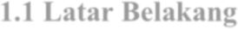
PENDAHULUAN
  - Latar Belakang
    - Gambaran Umum PKL

Praktik Kerja Lapang dirancang untuk memberikan pengalaman langsung kepada mahasiswa dalam menerapkan teori yang telah dipelajari di perkuliahan ke dalam dunia kerja nyata. Melalui Praktik Kerja Lapang, mahasiswa diharapkan mampu mengembangkan kompetensi 1ogistic1nal, keterampilan praktis, etika kerja, dan pemahaman mendalam tentang dinamika organisasi serta tantangan di lapangan.
Praktik Kerja Lapang merupakan salah satu bentuk kegiatan pembelajaran yang penting dalam dunia Pendidikan, khususnya bagi mahasiswa. Seiring dengan pesatnya perkembangan teknologi dan industri di berbagai sektor, dibutuhkan tenanga kerja yang tidak hanya menguasai teori tetapi juga memiliki keterampilan yang relevan. Melalui Praktik Kerja Lapang ini mahasiswa diharapkan dapat memperoleh wawasan dan pengalaman langsung yang akan sangat berguna dalam pengenmbangan karir di masa depan.
Untuk menunjang kegiatan Praktik Kerja Lapang maka mahasiswa/mahasiswi diharuskan untuk menyusun laporan tentang kegiatan Praktik Kerja Lapang mereka dan menjalani ujian laporan oleh dosen penguji yang telah ditunjuk oleh Fakultas. Dan setelah menyelesaikan tahap tersebut mahasiswa/mahasiswa dapat melanjutkan untuk menyelesaikan skripsi.
PKL ini dilaksanakan di Unit Satuan Reserse Narkoba (Satresnarkoba) Polres Blitar Kota, yang merupakan bagian dari Kepolisian Resor Blitar Kota di bawah naungan Polda Jawa Timur. Pemilihan lokasi PKL ini didasarkan pada relevansi dengan bidang studi mahasiswa, di mana penanggulangan kejahatan narkotika menjadi isu krusial dalam penegakan hukum pidana di Indonesia. Narkotika tidak hanya merusak generasi muda, tetapi juga menjadi ancaman nasional yang memerlukan penanganan terkoordinasi oleh 1ogisti penegak hukum.

    - Alasan Pemilihan Obyek PKL
    - Relevansi Topik Penelitian dengan Kegiatan Satuan
Melalui PKL, saya dapat mengamati langsung proses Penyelidikan, Penggeledahan, Penyitaan barang bukti, dan Pengembangan kasus sehingga data primer skripsi lebih akurat. Saya memilih Unit Satuan Reserse Narkoba Polres Blitar Kota karena sesuai dengan jurusan Hukum Pidana yang saya tekuni, di mana penanganan tindak pidana narkotika merupakan salah satu 2ogis utama. Pengalaman langsung di lapangan akan memperkaya pemahaman saya tentang implementasi Pasal 111 ayat (2) Undang-Undang Republik Indonesia Nomor 35 Tahun 2009 tentang Narkotika jo Undang-Undang Penyesuaian Pidana Tahun 2026 atau Pasal 610 ayat (2) Tahun 2023 Kitab Undang-Undang Hukum Pidana.
    - Akses terhadap Data dan Informasi Primer
Lokasi ini memberikan akses eksklusif ke dokumen resmi seperti Berita Acara Penyidikan (BAP). Sehingga Unit Satuan Reserse Narkoba sering menangani kasus lintas wilayah. Pemilihan ini memungkinkan observasi lapangan dan wawancara dengan penyidik, yang sulit didapat dari instansi lain seperti Polres Blitar Kabupaten.
    - Pengembangan Kompetensi
Satresnarkoba Polres Blitar Kota memiliki fasilitas lengkap seperti laboratorium 2ogistic sederhana, tim penyidik ahli, dan operasi lapangan rutin seperti 2ogis dan penggerebekan, yang ideal untuk mempraktikkan keterampilan investigasi, pengumpulan bukti, dan analisis 2ogistic. Saya dapat belajar langsung dari personel berpengalaman, termasuk teknik undercover dan interogasi tersangka yang tidak didapat di perkuliahan teori semata.
    - Lokasi Strategis
Lokasi Polres Blitar Kota dekat dengan Universitas Islam Balitar sehingga memudahkan transportasi dan pengamatan lapangan tanpa hambatan logistik.

    - Gambaran Umum Unit Satuan Reserse Narkoba
Satuan Reserse Narkoba (Satresnarkoba) Polres Blitar Kota merupakan unsur pelaksana tugas pokok fungsi reserse narkoba pada tingkat kepolisian resor yang berada langsung di bawah Kapolres. Dalam struktur organisasi kepolisian, satuan ini memiliki peran strategis dalam melaksanakan penyelidikan, penyidikan, pengawasan terhadap tindak pidana penyalahgunaan dan peredaran gelap narkotika, psikotropika, serta obat berbahaya, sekaligus mendukung upaya pencegahan melalui pembinaan dan penyuluhan kepada masyarakat.
Secara kelembagaan, Polres Blitar Kota berkembang menjadi satuan yang berdiri sendiri dan berkedudukan di Jalan Panglima Sudirman Nomor 17 Kota Blitar, dengan organisasi yang disusun secara sistematis untuk mendukung pelaksanaan fungsi-fungsi kepolisian di wilayah hukumnya. Dalam konteks akademik, Satuan Reserse Narkoba Polres Blitar Kota dapat dipahami sebagai unit penegakan hukum yang tidak hanya berorientasi pada represifitas, tetapi juga pada aspek preventif melalui kerja sama lintas fungsi, deteksi dini, dan penyadartahuan publik terhadap bahaya narkoba.
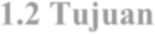
Satuan Reserse Narkoba (Satresnarkoba) Polres Blitar Kota merupakan satuan pelaksana tugas pokok yang berkedudukan di bawah dan bertanggung jawab kepada Kepala Kepolisian Resor (Kapolres) Blitar Kota. Berdasarkan Peraturan Kepala Kepolisian Negara Republik Indonesia Nomor 23 Tahun 2010, Satresnarkoba merupakan salah satu unsur pelaksana tugas pokok di lingkungan organisasi Polres, yang secara hierarkis berada sejajar dengan satuan-satuan lain seperti Satreskrim, Satintelkam, Satlantas, dan Satbinmas. Secara kelembagaan, Polres Blitar Kota berada di bawah koordinasi Kepolisian Daerah (Polda) Jawa Timur, sehingga seluruh kebijakan operasional Satresnarkoba mengacu pada arahan strategis Polda Jawa Timur.
  - Tujuan
Untuk memperoleh pengalaman praktis dalam bidang penegakan hukum khususnya penanganan kejahatan narkotika di Unit Satuan Reserse Narkoba Polres Blitar Kota, sehingga dapat mengaplikasikan pengetahuan teori yang telah dipelajari di perguruan tinggi ke dalam dunia kerja nyata. Praktik Kerja Lapangan

di Unit Satuan Reserse Narkoba Polres Blitar Kota bertujuan untuk membekali mahasiswa dengan pengalaman empiris yang mendalam dalam dinamika penegakan hukum pidana khususnya penanggulangan kejahatan narkotika, sehingga dapat mengintegrasikan teori akademik dengan praktik lapangan secara optimal.
Secara khusus, PKL ini dimaksudkan untuk meningkatkan pemahaman mahasiswa mengenai struktur organisasi dan fungsi operasional unit reserse narkoba, termasuk prosedur penyidikan, pengumpulan barang bukti, serta koordinasi antar instansi seperti Badan Narkotika Nasional (BNN). Selain itu, kegiatan ini bertujuan mengasah keterampilan analitis mahasiswa dalam mengidentifikasi modus peredaran gelap narkotika di wilayah Blitar Kota, mengembangkan kompetensi soft skills seperti disiplin, kerahasiaan, dan etika profesi kepolisian, serta menyusun rekomendasi berbasis observasi untuk perbaikan sistem penanganan kasus.
  - Manfaat
Praktik Kerja Lapangan (PKL) di Unit Satuan Reserse Narkoba Polres Blitar Kota memberikan manfaat yang signifikan bagi mahasiswa sebagai pelaksana, terutama dalam mengintegrasikan teori akademik dengan praktik empiris di bidang penegakan hukum pidana khusus narkotika. Melalui pengamatan langsung terhadap proses penyidikan dan penanganan barang bukti, mahasiswa memperoleh pemahaman mendalam tentang dinamika operasional kepolisian, termasuk tantangan seperti modus peredaran gelap narkotika di wilayah Blitar Kota serta penerapan Undang-Undang Nomor 35 Tahun 2009 tentang Narkotika.
Manfaat ini tidak hanya meningkatkan kompetensi teknis seperti analisis kasus dan identifikasi bukti, tetapi juga mengasah keterampilan soft skills esensial, yaitu kerja tim, disiplin, kerahasiaan, dan etika profesi, yang krusial untuk karir di sektor hukum, kriminologi, atau keamanan publik. Selain itu, laporan PKL ini berfungsi sebagai portofolio profesional yang memperkuat kesiapan kerja mahasiswa, sekaligus menjadi bahan refleksi untuk pengembangan diri dan kontribusi pada penelitian akademik masa depan, sehingga menjembatani kesenjangan antara kurikulum kampus dengan realitas lapangan.

BAB II
PELAKSANAAN PRAKTIK KERJA LAPANGAN

  - Tempat dan Waktu Praktik Kerja Lapangan
Praktik Kerja Lapangan berlangsung selama 30 Hari, dimulai dari tanggal 2 Februari 2026 hingga 2 Maret 2026. Praktik Kerja Lapangan di Unit Satuan Reserse Narkoba Polres Blitar Kota. Waktu Praktik Kerja Lapangan dilakukan setiap hari Senin-Jum’at dari jam 08.00 WIB s/d 15.30 WIB.
  - Gambaran Umum Pelaksanaan Praktik Kerja Lapangan
    - Tugas Pokok dan Fungsi Satresnarkoba Polres Blitar Kota
Dalam melaksanakan tugas Satuan Reserse Narkotika, Psikotropika dan Obat Berbahaya menyelenggarakan fungsi :
      - Penyelidikan dan penyidikan tindak pidana penyalahgunaan dan peredaran gelap Narkotika, psikotropika dan obat berbahaya, dan prekursor;
      - Pembinaan dan penyuluhan dalam rangka pencegahan dan rehabilitasi korban penyalahgunaan Narkotika, psikotropika dan obat berbahaya;
      - Pengawasan terhadap pelaksanaan penyelidikan dan penyidikan tindak pidana penyalahgunaan Narkotika, psikotropika dan obat berbahaya yang dilakukan oleh Unit Reserse Kriminal Polsek dan Satuan Reserse Narkotika,
Psikotropika dan Obat Berbahaya Polres; dan
      - Penganalisisan kasus beserta penanganannya, serta mengkaji efektivitas pelaksanaan tugas Satuan Reserse Narkotika, Psikotropika dan Obat Berbahaya.¹

¹ Evita Ariestiana, “Analisis Penanggulangan Peredaran Obat Keras Dan Obat–Obat Tertentu Melalui Media Online”. Jurnal Yuridis, 1 Issue 2, July-December 2020, Hal. 67

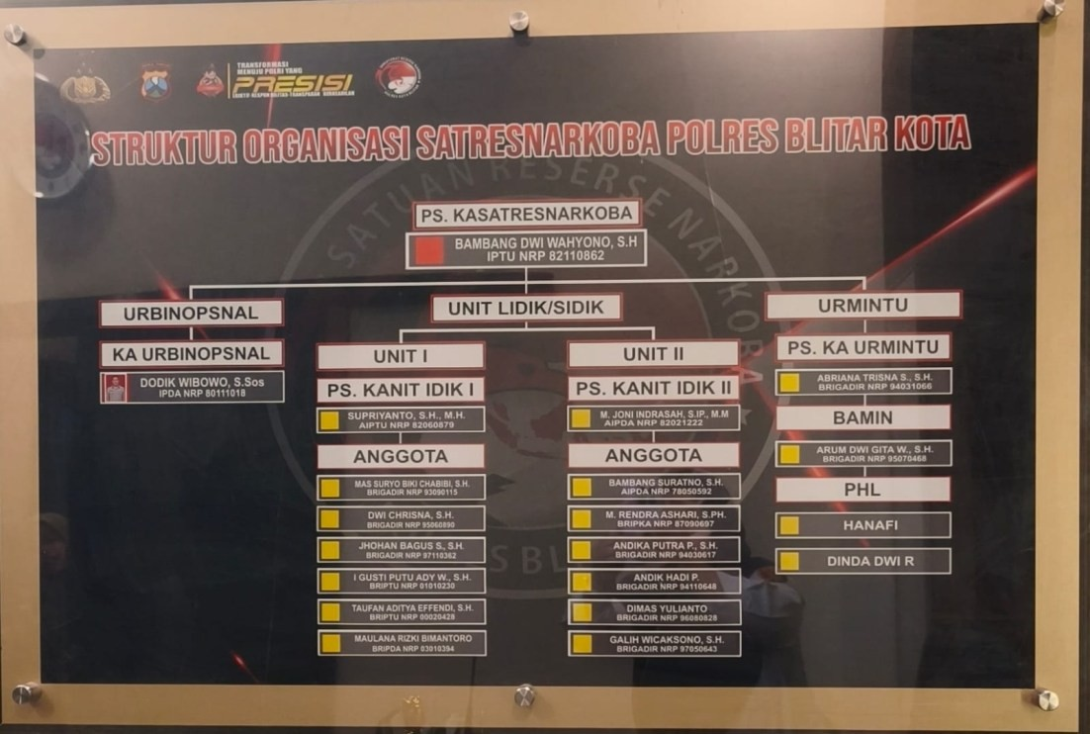
    - Struktur Organisasi Satresnarkoba Polres Blitar Kota

222

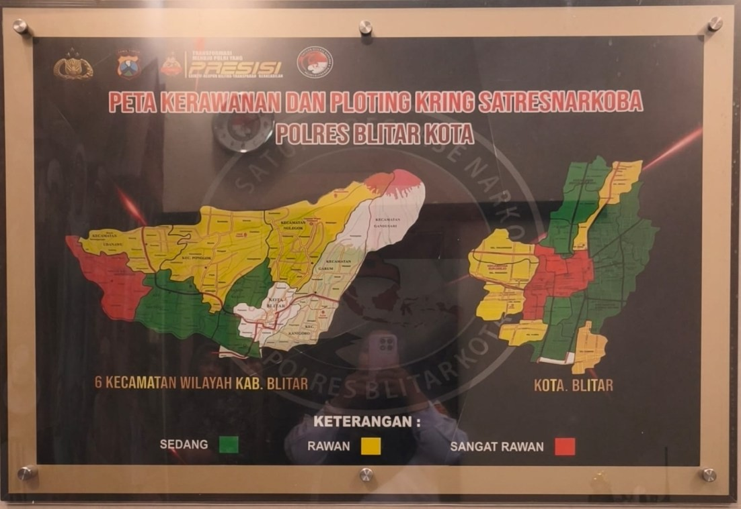
    - Peta Kerawanan Satresnarkoba Polres Blitar Kota

  - Kegiatan Praktik Kerja Lapangan

LAPORAN KEGIATAN PRAKTIK KERJA LAPANGAN DI POLRESTA BLITAR UNIT SATUAN RESERSE NARKOBA

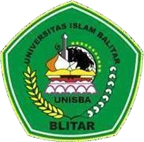

Nama : BERLIAN APRILLIA SUSANTO
NIM : 22105520021
Fakultas : Hukum
Jurusan : Ilmu Hukum
Dosen Pembimbing : ERWIN WIDHIANDONO, S.H., M.H.

HARI 1/ SENIN, 2 FEBRUARI 2026

KEGIATAN | PENJELASAN
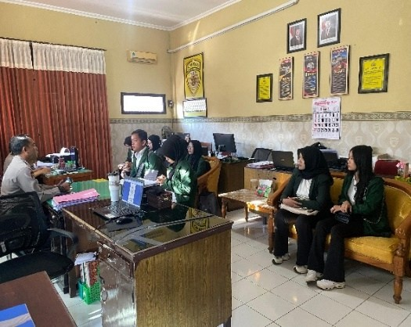 | Judul: Penyerahan Surat Tugas Praktik Kerja Lapangan Di Bagian SDM  Penjelasan: Salah satu langkah awal yang paling penting dalam proses Praktik Kerja Lapangan adalah menyerahkan surat tugas dari kampus ke bagian SDM di Polres Blitar Kota. Saya bertemu dengan Bapak Iptu Hari Mulyono selaku Kasubag SDM untuk pembagian unit dan melaksanakan Praktik Kerja Lapangan pada tanggal 02 Februari 2026 sampai  02 Maret 2026.
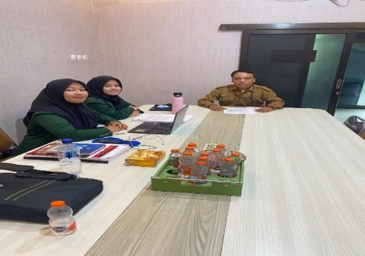 | Judul: Pendampingan Berita Acara Pemeriksaan atau BAP tersangka kasus Pil Double L bersama Bapak Imam Slamet, S.H., M.H.  Penjelasan: Proses Berita Acara Pemeriksaan tersangka merupakan salah satu tahapan krusial dalam sistem peradilan pidana Indonesia yang tidak dapat dipisahkan dari pemenuhan hak-hak fundamental tersangka sebagaimana dijamin  oleh peraturan perundang-

undangan. Keterlibatan langsung dalam pendampingan BAP tersangka kasus Pil Double L bersama Bapak Imam Slamet, S.H.,
M.H. selaku dosen sekaligus praktisi hukum yang berperan sebagai pengacara di Unit Satuan Reserse Narkoba memberikan pengalaman akademik dan praktis yang sangat berharga. Kegiatan ini menempatkan peserta secara langsung pada titik persinggungan antara teori hukum acara pidana yang dipelajari di bangku perkuliahan dengan realitas prosedural yang berlangsung dalam praktik penegakan hukum sesungguhnya, sehingga membentuk pemahaman yang komprehensif dan kontekstual mengenai dinamika sistem
peradilan pidana di Indonesia.
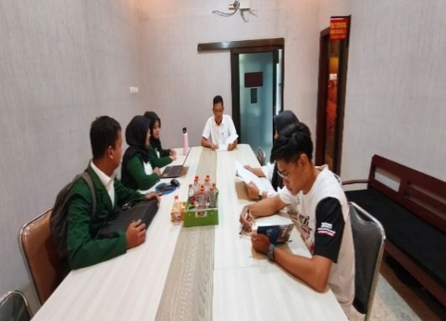 | Judul: Belajar Kitab Undang-Undang Hukum Pidana dan Kitab Undang-Undang Hukum Acara Pidana terbaru Penjelasan: Berdasarkan PKL di Satresnarkoba, saya belajar bahwa Pasal 111-112 Undang-Undang Narkotika mengklasifikasikan  Golongan I (heroin, kokain, ganja),

Golongan II (metamfetamin), dan Golongan III (kodein) dengan ancaman pidana berlapis: produksi, peredaran, kepemilikan, dan penggunaan. Misalnya, Pasal 112 ayat (1) mengancam pidana mati atau penjara seumur hidup untuk produksi/pengedaran Golongan I berjumlah besar lebih dari (1 gram sabu). Pembelajaran kali ini bersama Bapak Iptu Bambang Dwi Wahyono, S.H. selaku Kasat Narkoba Polres Blitar Kota dan
anggota Satuan Reserse Narkoba.
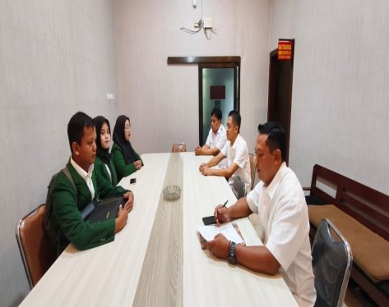 | Judul: Perkenalan dengan Anggota Unit Satuan Reserse Narkoba Polres Blitar Kota Penjelasan: Perkenalkan dengan Unit Satuan Reserse Narkoba (Satresnarkoba), yang merupakan bagian penting dari kepolisian yang menangani kasus narkoba. Di sana, bertemu dengan Bapak Iptu Bambang Dwi Wahyono, S.H. selaku Kasat Reserse Narkoba dan Bapak Aiptu Supriyanto, S.H., selaku Penyidik Pembantu, juga dengan Bapak Aipda M. Joni Indrasah,  S.IP., M.M selaku Kanit Lidik.

HARI 2/ SELASA, 3 FEBRUARI 2026

KEGIATAN | PENJELASAN
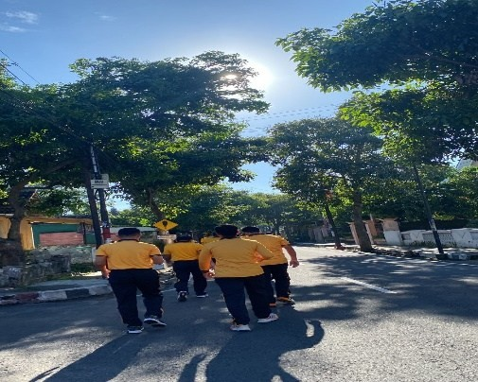 | Judul: Lari pagi dimulai pukul 07.00 sebelum berkegiatan di kantor.  Penjelasan: Mengikuti kegiatan olahraga pagi bersama jajaran anggota Polresta Blitar. Kegiatan olahraga pagi ini dilaksanakan dengan melakukan lari pagi di sekitar lingkungan Kepolisian Resor Blitar Kota yang dimulai pukul 07.00 sebelum kegiatan kantor dilaksanakan. Kegiatan lari pagi ini juga mengajarkan pentingnya menjaga kesehatan dan kebugaran tubuh sebagai bekal dalam menjalani  tugas-tugas di lapangan.
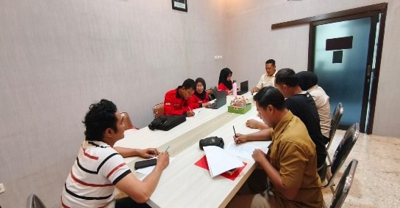 | Judul: Belajar bersama mengenai Pasal 79 Undang-Undang Nomor 20 Tahun 2025 Kitab Undang-Undang Hukum Acara Pidana tentang Mekanisme Keadilan Restoratif.  Penjelasan: Pasal 79 Undang-Undang Nomor 20 Tahun 2025 tentang Mekanisme Keadilan Restoratif berbunyi  1. “Mekanisme Keadilan Restoratif dilakukan untuk memulihkan keadaan semula yang berupa:  a. pemaafan dari Korban

dan/atau Keluarganya;
- pengembalian barang yang diperoleh dari tindak pidana kepada Korban;
- penggantian biaya perawatan medis dan/atau psikologis;
- ganti rugi atas kerugian lain yang diderita Korban sebagai akibat tindak pidana yang dialami Korban;
- memperbaiki kerusakan yang ditimbulkan dari akibat tindak pidana yang dialami Korban; atau
- membayar ganti rugi yang ditimbulkan dari akibat tindak pidana.
- Pemulihan keadaan semula sebagaimana dimaksud pada ayat (l) harus dituangkan dalam kesepakatan.
- Kesepakatan sebagaimana dimaksud pada ayat (2) wajib dilaksanakan dalam jangka waktu paling lama 7 (tujuh) Hari.
- Pencabutan Laporan atau Pengaduan hanya dapat dilalukan setelah pelaku memenuhi seluruh kesepakatan
sebagaimana dimaksud pada

ayat (2).
- Setelah seluruh kesepakatan terlaksana, perkara wajib dihentikan dan dimintakan penetapan pengadilan.
- Apabila kesepakatan tidak dilaksanakan oleh pelaku sampai dengan berakhirnya jangka waktu sebagaimana dimaksud pada ayat (3), Penyidik wajib membuat berita acara pelaksanaan mekanisme Keadilan Restoratif yang memuat:
  - identitas para pihak;
  - isi kesepakatan;
  - bukti pelaksanaan sebagian atau seluruh kesepakatan; dan
  - alasan tidak dipenuhinya kesepakatan oleh Pelaku.
- Berita acara sebagaimana dimaksud pada ayat (6) menjadi bagian tidak terpisahkan dari berkas perkara sebagai dasar untuk melanjutkan proses peradilan.
- Mekanisme Keadilan Restoratif dilaksanakan pada tahap:
  - Penyelidikan;
  - Penyidikan;

- Penuntutan; dan
- pemeriksaan di sidang pengadilan.

HARI 3/ RABU, 4 FEBRUARI 2026

KEGIATAN | PENJELASAN
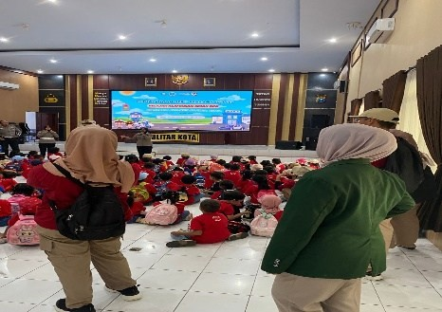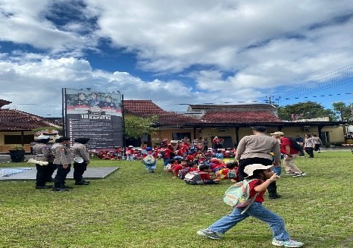 | Judul: Pendampingan kunjungan adik-adik TK Lab School di Gedung Patriatama Polres Blitar Kota.  Penjelasan: Pendampingan langsung terhadap kunjungan adik-adik TK tersebut memberikan pengalaman berharga mengenai bagaimana pendekatan humanis kepolisian diimplementasikan secara nyata dalam interaksi dengan kelompok usia yang paling rentan sekaligus paling mudah  dibentuk pola pikir dan persepsinya.
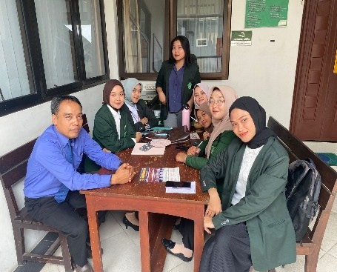 | Judul: Mengikuti jalannya persidangan ganja di Pengadilan Negeri Kota Blitar bersama Bapak Imam Slamet, S.H., M.H. Penjelasan: Sidang yang digelar pada tanggal 4 Februari 2026 adalah sidang putusan terdakwa Agam Andyka Putra dan Ananda Bagas Febrian yang merupakan saudara kandung berasal dari Binangun Kabupaten Blitar  dengan barang bukti berupa Pil Double

L dan 2 linting ganja kering untuk dirokok ataupun dijual. Dibawah arahan Bapak Imam Slamet, S.H.,
M.H. selaku Penasihat Hukum kedua terdakwa, penulis menjadi paham bagaimana jalannya persidangan dan bagaimana isi pledoi yang baik dan benar. Pembacaan putusan merupakan tahap akhir dari proses persidangan di mana Majelis Hakim memutuskan mengenai hukuman yang berlaku
terhadap terdakwa.
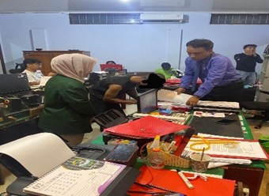 | Judul: Mendampingi jalannya BAP tersangka pemilik sabu-sabu seberat 1 (satu) gram melalui Briptu I Gusti Putu Ady W., S.H. selaku penyidik dengan Bapak Imam Slamet, S.H.,  M.H. selaku Penasihat Hukum Penjelasan: Saat proses pembuatan Berita Acara Pemeriksaan, saya melihat langsung bagaimana penyidik bertanya-jawab dengan tersangka untuk mengumpulkan keterangan dan bukti kasus. Sementara itu, Bapak Imam Slamet, S.H., M.H. memastikan hak-hak tersangka terlindungi selama pemeriksaan, sesuai aturan hukum  yang berlaku.

HARI 5/ JUMAT, 6 FEBRUARI 2026

KEGIATAN | PENJELASAN
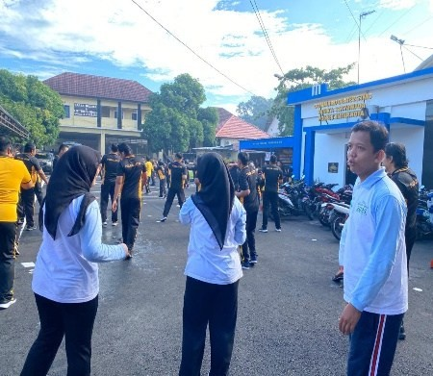  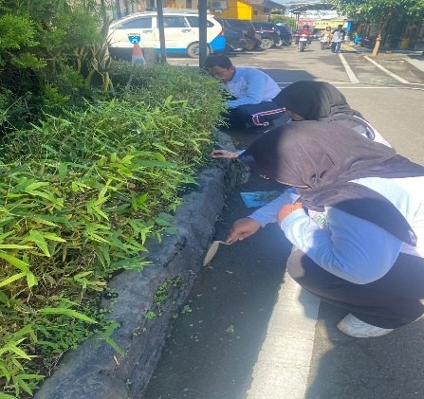 | Judul: Senam pagi bersama-sama dan dilanjutkan Korvey untuk memupuk rasa kepedulian terhadap lingkungan sekitar.  Penjelasan: Senam dan Korvey kali ini bertujuan guna membangun rasa peduli kita terhadap tempat tinggal dan kerjaan sehari-hari, supaya semua orang sadar pentingnya jaga kebersihan dan gotong royong. Dari pengalaman ini, saya belajar bahwa aktivitas sederhana seperti ini bisa mempererat hubungan tim, tingkatkan semangat kerja, dan membuat lingkungan lebih  nyaman untuk semua orang.
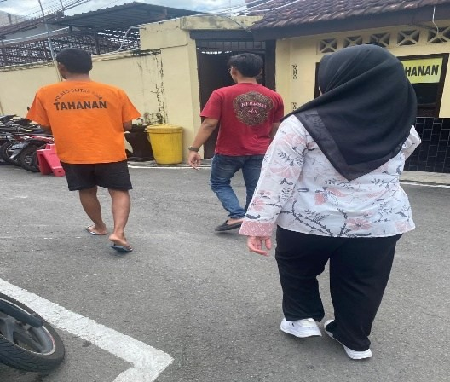 | Judul: Mendampingi Briptu I Gusti Putu Ady W., S.H. selaku Penyidik ke ruang tahanan untuk pengembalian tahanan setelah adanya penyidikan.  Penjelasan: Langkah ini bertujuan untuk menjaga keamanan, mencegah potensi pelarian, serta memastikan kepatuhan terhadap hak asasi manusia tahanan. tersangka yang telah menjalani tahap pemeriksaan dan penyidikan dikembalikan ke ruang  tahanan untuk menunggu proses

hukum selanjutnya, seperti penentuan status hukum atau persiapan persidangan. Kesempatan ini memungkinkan pengamatan langsung terhadap prosedur standar yang harus diikuti oleh penyidik, meliputi langkah-langkah teknis pengembalian tahanan, seperti verifikasi identitas, pemeriksaan kondisi fisik dan kesehatan tahanan, serta penandaan barang bukti pribadi. Selain itu, prosedur ini menekankan koordinasi yang ketat antara penyidik dan petugas penjaga tahanan, termasuk pelaporan status tahanan secara real time untuk mencegah kesalahan administratif atau pelarian. Pencatatan data tahanan, seperti waktu pengembalian dan
catatan hasil pemeriksaan.

HARI 8/ SENIN, 9 FEBRUARI 2026

KEGIATAN | PENJELASAN
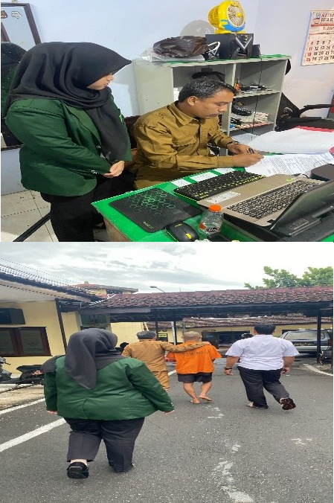 | Judul: Mengikuti jalannya BAP Bapak Imam Slamet, S.H., M.H. dilanjutkan pengembalian tahanan ke ruang tahanan setelah dilakukannya Berita Acara Pemeriksaan atau BAP. Penjelasan: Setelah mengikuti proses BAP yang dipimpin oleh Bapak Imam Slamet, S.H., M.H., sebagai kuasa hukum tersangka, tahanan dikembalikan ke ruang tahanan secara langsung untuk menjaga kelangsungan prosedur hukum. Ilmu yang dapat dipetik dari proses ini adalah pentingnya BAP sebagai bukti autentik yang sah di pengadilan, karena ditandatangani oleh para pihak terkait dan memastikan transparansi serta keabsahan keterangan. Pengembalian tahanan pasca BAP untuk mencegah risiko pelarian atau gangguan, melindungi hak tahanan agar tidak ditahan lebih lama dari yang diperlukan, sehingga proses peradilan tetap adil dan manusiawi  bagi semua pihak.

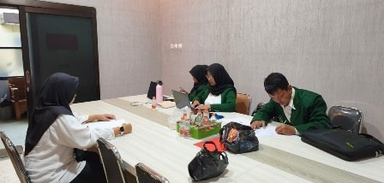 | Judul: Belajar bersama dengan Brigadir Arum Dwi Gita W., S.H. mengenai Bab II Kitab Undang-Undang Hukum Acara Pidana Pasal 5 tentang Penyidik dan Penyelidik.  Penjelasan: Pembelajaran ini secara khusus menyoroti kajian mendalam terhadap Pasal 5 Kitab Undang-Undang Hukum Acara Pidana, yang mengatur secara rinci kewenangan, tugas, dan fungsi penyidik serta penyelidik dalam rangka penegakan hukum pidana. Ibu Brigadir Arum Dwi Gita W.,  S.H. sebagai narasumber, menjelaskan perbedaan mendasar antara kewenangan penyidik yang bertanggung jawab atas penyidikan tindak pidana setelah adanya dakwaan awal dengan penyelidik, yang fokus pada tahap penyelidikan pra penyidikan untuk mengumpulkan bukti awal. Penjelasan ini menekankan bahwa tindakan penyidik tidak melampaui wewenang untuk menghindari penyalahgunaan kekuasaan, sekaligus menjaga integritas proses peradilan yang adil dan transparan  sesuai standar hukum Indonesia.

HARI 9/ SELASA, 10 FEBRUARI 2026

KEGIATAN | PENJELASAN
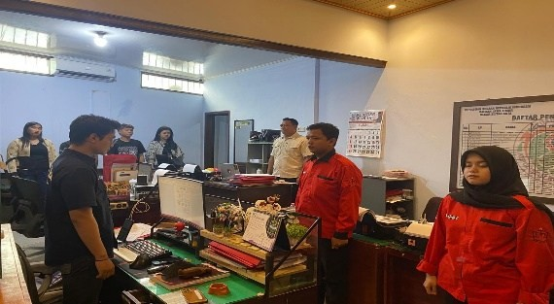 | Judul: Menyanyikan lagu Indonesia Raya bersama Brigadir Mas Suryo Biki Chabibi, S.H. dan jajaran.  Penjelasan: Guna memupuk jiwa nasionalisme yang kuat, anggota Polres Blitar Kota menjalankan rutinitas setiap pukul 10.00 WIB. yaitu menyanyikan lagu kebangsaan  Indonesia Raya.
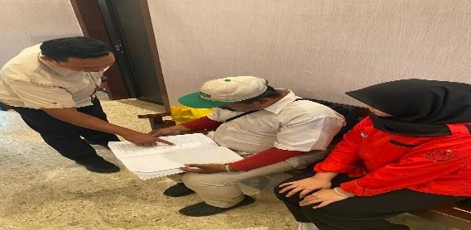 | Judul: Mengikuti jalannya keterangan saksi kasus Pil Double L yang akan disidangkan di Pengadilan Negeri Kota Blitar.  Penjelasan: Saya berkesempatan mengikuti proses pemeriksaan keterangan saksi dalam persidangan kasus tindak pidana obat-obatan terlarang jenis Pil Double L di Pengadilan Negeri Kota Blitar. Pil Double L termasuk golongan obat terlarang yang melanggar peraturan perundang-undangan tentang pengawasan obat dan makanan. Dalam kegiatan tersebut, saya menyaksikan langsung bagaimana penyidik melakukan pengambilan keterangan saksi, di mana para saksi memberikan  pernyataan terkait perkara yang sedang

ditangani. Pengalaman ini memperkaya pemahaman saya tentang mekanisme pengumpulan bukti dan keterangan dalam proses peradilan pidana, serta peran saksi dalam
mengungkap kebenaran kasus hukum.
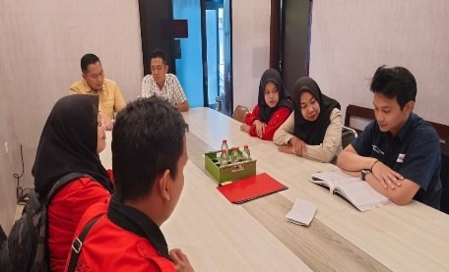 | Judul: Belajar bersama terkait Penyidikan dan Penyelidikan dengan Iptu Bambang Dwi Wahyono, S.H. selaku Kasat Reserse Narkoba, Ipda Dodik Wibowo, S.Sos. selaku Kaur Bin Ops., Brigadir Abriana Trisna S., S.H. selaku Kaurmintu, dan Brigadir Mas Suryo Biki Chabibi, S.H. Penjelasan: Dalam kegiatan belajar bersama mengenai proses penyidikan dan penyelidikan tindak pidana narkotika, saya berkesempatan berdiskusi dengan para pakar dari Satuan Reserse Narkoba Polres Blitar. Acara ini dipimpin oleh Iptu Bambang Dwi Wahyono, S.H., selaku Kasat Reserse Narkoba; Ipda Dodik Wibowo, S.Sos., selaku Kaur Bin Ops.; Brigadir Abriana Trisna S., S.H., selaku Kaurmintu; serta Brigadir Mas Suryo Biki Chabibi, S.H. Melalui sesi ini, peserta memperoleh pemahaman yang jelas tentang tahapan penyidikan, mulai  dari pengumpulan bukti, pemeriksaan

saksi, hingga penangkapan tersangka, sehingga dapat mengapresiasi peran polisi dalam menegakkan hukum pidana narkotika secara efektif dan
profesional.

HARI 10/ RABU, 11 FEBRUARI 2026

KEGIATAN | PENJELASAN
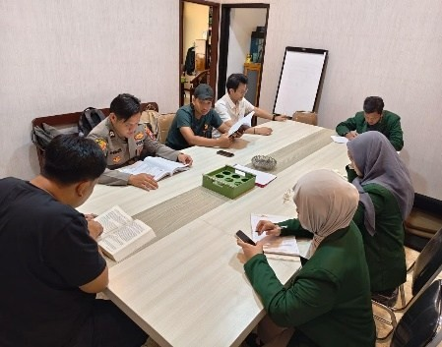 | Judul: Belajar bersama mengenai Pasal 352 dan Pasal 373 Kitab Undang-Undang Hukum Pidana Penjelasan:  - Pasal 352 Kitab Undang-Undang Hukum Pidana yang berbunyi “Setiap Orang yang mengabaikan perintah atau permintaan seorang Pejabat yang berwenang yang ditugaskan berdasarkan ketentuan peraturan perundang-undangan untuk mengawasi sesuatu atau yang ditugaskan atau diberi wewenang untuk menyidik atau memeriksa Tindak Pidana, dipidana dengan pidana penjara paling lama 9 (sembilan) Bulan atau pidana denda paling banyak kategori II”, dan  - Pasal 373 Kitab Undang-Undang Hukum Pidana yang  berbunyi “Setiap Orang yang

berdasarkan ketentuan
peraturan perundang-undangan harus memberikan keterangan di atas sumpah atau keterangan tersebut menimbulkan akibat hukum, memberikan keterangan palsu di atas sumpah, baik dengan lisan maupun tulisan, yang dilakukan sendiri atau oleh kuasanya yang khusus ditunjuk untuk itu, dipidana dengan pidana penjara paling lama 7 (tujuh) tahun. Disamakan dengan sumpah sebagaimana dimaksud pada ayat (1) adalah janji atau pernyataan yang menguatkan yang diharuskan berdasarkan ketentuan
peraturan perundang-undangan atau yang menjadi pengganti sumpah. Setiap Orang sebagaimana dimaksud pada ayat (1) dapat dijatuhi pidana tambahan berupa pencabutan hak sebagaimana dimaksud dalam Pasal 86 huruf a, huruf b, huruf c, dan/ atau
huruf d”.

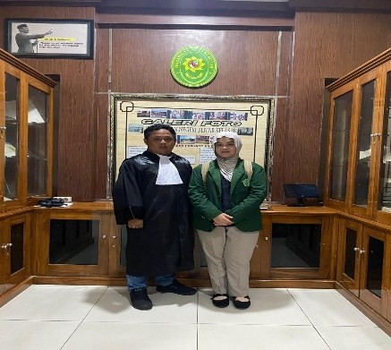 | Judul: Mengikuti sidang putusan ganja di Pengadilan Negeri Kota Blitar dengan Bapak Sofian Mahmud, S.H. selaku Penasihat Hukum pihak terdakwa pemilik ladang ganja sebanyak 820 batang di Desa Krisik, Kecamatan Gandusari, Kabupaten Blitar yakni Saiful Anwar.  Penjelasan: Penulis menjadi tahu bagaimana akhir dari runtutan sidang ganja dari bulan November 2025 sampai putusan Hakim pada pertengahan Februari 2026. Putusan Hakim berupa 9 Tahun Penjara, denda 1 Milyar tenggat 1 bulan dari tanggal 11 Februari 2026 apabila tidak terbayar  penambahan denda kurungan 150 hari.

HARI 11/ KAMIS, 12 FEBRUARI 2026

KEGIATAN | PENJELASAN
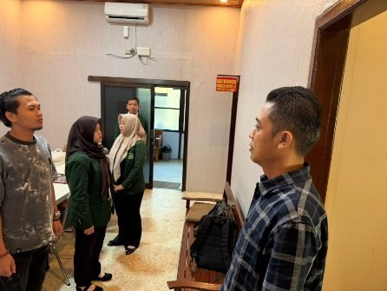 | Judul: Menyanyikan lagu Indonesia Raya bersama Iptu Bambang Dwi Wahyono, S.H. selaku Kasat Reserse Narkoba dan Brigadir Andika Putra Pratama, S.H.  Penjelasan: Guna memupuk jiwa nasionalisme yang kuat, Anggota Polres Blitar Kota menjalankan  rutinitas setiap pukul 10.00 WIB. yaitu

menyanyikan lagu kebangsaan
Indonesia Raya.
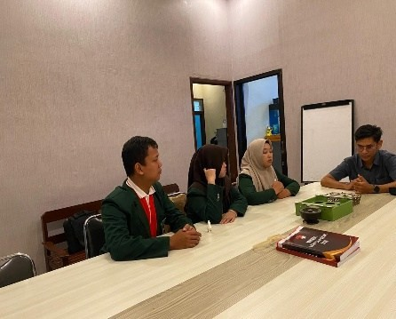 | Judul: Belajar bersama Brigadir I Gusti Putu Ady W., S.H. terkait strategi dan hambatan dalam menangani peredaran narkoba di Kota Blitar.  Penjelasan: Dalam kesempatan tersebut, Bapak Briptu I Gusti Putu Ady W., S.H. menyampaikan mengenai berbagai strategi pemberatasan narkoba yang meliputi operasi penegakan hukum, serta edukasi pencegahan kepada masyarakat. Selain itu, dijelaskan pula mengenai hambatan-hambatan yang dihadapi dalam penanganankasus  narkoba.

HARI 12/ JUMAT, 13 FEBRUARI 2026

KEGIATAN | PENJELASAN
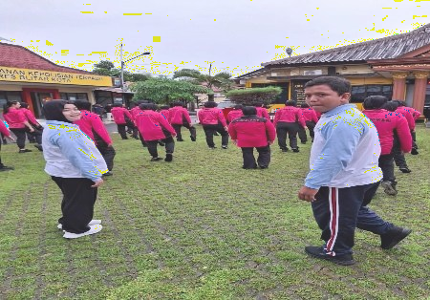 | Judul: Mengikuti senam pagi terakhir sebelum memasuki bulan suci Ramadhan bersama Ibu Bhayangkari dilanjutkan makan bersama guna memupuk kebersamaan.  Penjelasan: Kami melaksanakan senam pagi yang dimulai pukul 07.00 WIB. bersama anggota Bhayangkari dan Anggota Polres Blitar Kota dan  dilanjutkan makan bersama guna

 | memupuk rasa kebersamaan.
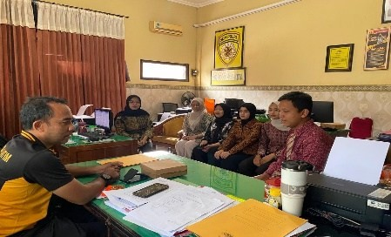 | Judul: Evaluasi mingguan selama PKL dimulai tanggal 2 Februari 2026 sampai tanggal 13 Februari 2026. Iptu Hari Mulyono selaku Kasubag SDM bertanya apakah ada hambatan selama pelaksanaan Praktik Kerja Lapang berlangsung. Penjelasan: Kami melakukan evaluasi per unit kerja untuk menilai kemajuan pembelajaran, tingkat kedisiplinan, dan kontribusi anggota di setiap bagian. Dalam evaluasi ini, kami memperoleh masukan serta penilaian atas kinerja mereka selama bertugas di Polres Blitar Kota, sekaligus mendapatkan arahan untuk meningkatkan kualitas praktik pada minggu berikutnya. Kegiatan evaluasi mingguan ini menjadi bentuk pengawasan dan penilaian yang esensial, guna memastikan program PKL berjalan lancar sesuai tujuan yang telah  ditetapkan.

HARI 17/ RABU, 18 FEBRUARI 2026

KEGIATAN | PENJELASAN
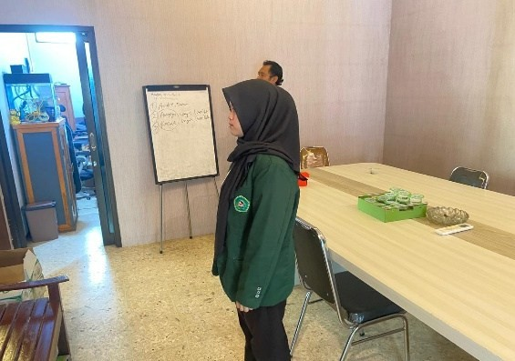 | Judul: Menyanyikan lagu Indonesia Raya  Penjelasan: Guna memupuk jiwa nasionalisme yang kuat, Anggota Polres Blitar Kota menjalankan rutinitas setiap pukul 10.00 WIB. yaitu menyanyikan lagu kebangsaan  Indonesia Raya.

HARI 18/ KAMIS, 19 FEBRUARI 2026

KEGIATAN | PENJELASAN
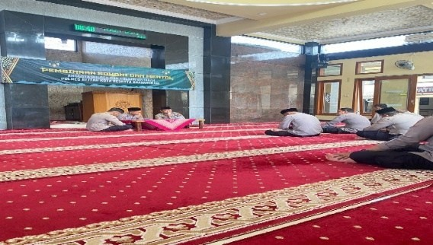 | Judul: Mengikuti Pembinaan Rohani dan Mental bersama anggota Polres Blitar Kota dengan agenda membaca Yasin dan Tahlil dalam menyambut bulan suci Ramadhan. Penjelasan: Acara ini bertujuan untuk memperkuat ketahanan mental dan spiritual para personel polisi, sehingga mereka dapat menjalankan tugas pengamanan dengan hati yang tenang dan penuh berkah. Melalui pembacaan doa-doa tersebut, peserta diajak merefleksikan nilai-nilai keagamaan, meningkatkan solidaritas tim, serta mempersiapkan diri menghadapi peningkatan aktivitas masyarakat  selama bulan puasa, sesuai dengan

prinsip kepolisian yang berlandaskan
nilai-nilai Pancasila dan beragama.
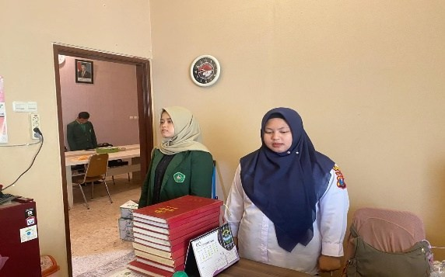 | Judul: Menyanyikan lagu Indonesia Raya bersama Ibu Dinda Dwi R., S.H.  Penjelasan: Guna memupuk jiwa nasionalisme yang kuat, Anggota Polres Blitar Kota menjalankan rutinitas setiap pukul 10.00 WIB. yaitu menyanyikan lagu kebangsaan  Indonesia Raya.

HARI 19/ JUMAT, 20 FEBRUARI 2026

KEGIATAN | PENJELASAN
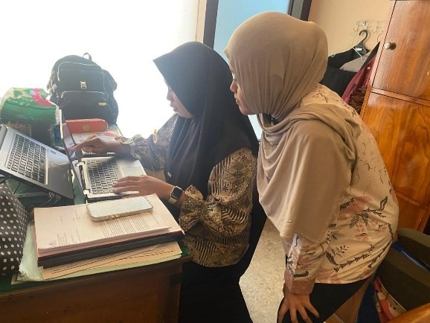 | Judul: Memantau kegiatan anggota Satuan Reserse Narkoba bersama Brigadir Arum Dwi Gita W., S.H. dalam pelayanan Pembinaan dan Penyuluhan kepada warga binaaan Posko KBN (Kampung Bebas Narkoba) di Kelurahan Sukorejo melalui media sosial.  Penjelasan: Penulis belajar bahwa media sosial dapat digunakan sebagai alat pemantauan kegiatan polisi dengan manfaat ganda yang saling melengkapi. Di satu sisi, mendokumentasikan dan membagikan kegiatan penyuluhan melalui platform  digital meningkatkan transparansi,

sehingga masyarakat bisa langsung menilai dan menghargai kinerja polisi. Di sisi lain, media sosial menjadi sarana edukasi yang memperluas penyebaran pesan pencegahan bahaya narkotika ke luar batas wilayah secara
fisik.
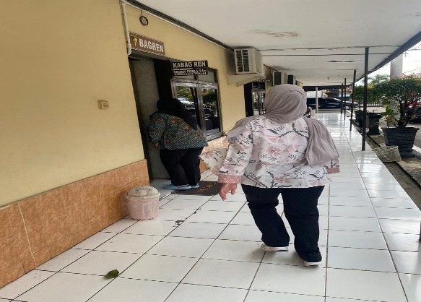 | Judul: Mengikuti pengambilan berkas bersama Bu Dinda Dwi R.,  S.H. di ruang bagian Perencanaan. Penjelasan: Kegiatan pengambilan berkas di ruang bagian Perencanaan merupakan salah satu bentuk aktivitas administratif yang memiliki peran strategis dalam mendukung kelancaran tata kelola organisasi di lingkungan institusi kepolisian. Keterlibatan langsung dalam proses tersebut bersama Ibu Dinda Dwi R., S.H. mencerminkan pentingnya kolaborasi antar personel dalam menjalankan fungsi administrasi yang tertib,  terstruktur, dan bertanggung jawab.

HARI 22/ SENIN, 23 FEBRUARI 2026

KEGIATAN | PENJELASAN
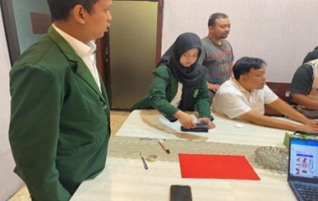 | Judul: Pengisian identitas pada masing-masing barang bukti kasus Pil Double L hasil penangkapan di daerah Ngrobyong, Kecamatan Nglegok didampingi oleh Aipda M. Joni Indrasah, S.IP., M.M. dan Brigadir Dimas Yulianto.  Penjelasan: Penulis melakukan pengisian identitas pada barang bukti yaitu handphone milik tersangka kasus Pil Double L guna memudahkan  Penyidik dalam prosedur penyidikan.

HARI 23/ SELASA, 24 FEBRUARI 2026
KEGIATAN | PENJELASAN
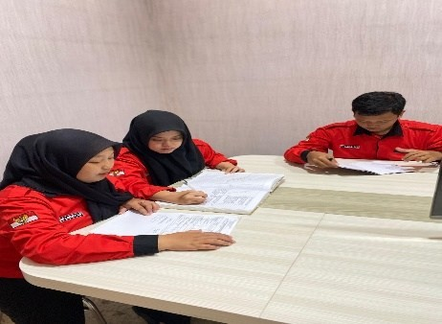 | Judul: Meregister Laporan Polisi pada buku register.  Penjelasan: Penulis melakukan pengisian identitas, tanggal kasus, dan jenis kasus dari para tersangka yang belum tercatat pada buku register guna meringankan tugas Anggota Satuan  Reserse Narkoba Polres Blitar Kota.

HARI 24/ RABU, 25 FEBRUARI 2026
KEGIATAN | PENJELASAN
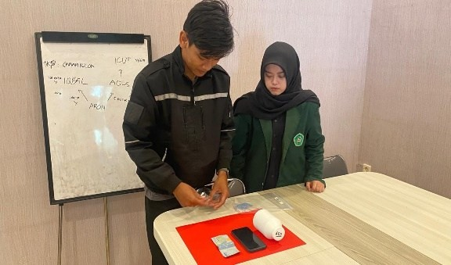 | Judul: Pengecekan barang bukti didampingi Briptu I Gusti Putu Ady W., S.H. selaku Penyidik Penjelasan: Didampingi Briptu I Gusti Putu Ady W., S.H., penulis bisa melihat secara langsung dokumentasi barang bukti diantaranya: 1 botol kapsul obat, 1 buah handphone, dan uang tunai sebesar Rp 50.000,00. Setelah didokumentasikan, bukti tersebut akan dicantumkan di BAP  tersangka.

HARI 25/KAMIS, 26 FEBRUARI 2026
KEGIATAN | PENJELASAN
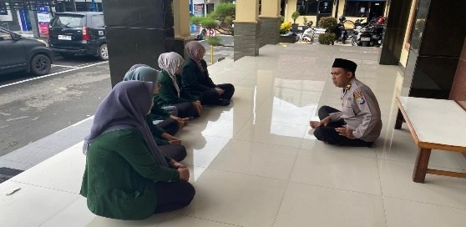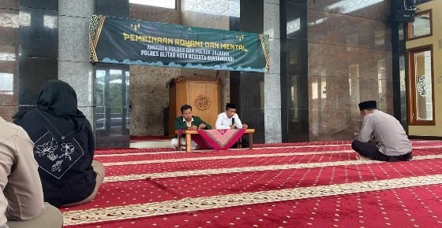 | Judul: Rutin mengikuti yasinan selama bulan suci Ramadhan dan berkoordinasi dengan Iptu Hari Mulyono selaku Kasubag SDM terkait penyelesaian berkas administrasi selama Praktik Kerja Lapang berlangsung.  Penjelasan: Selama bulan suci Ramadhan, penulis secara rutin mengikuti kegiatan yasinan bersama personel Polres Blitar Kota sebagai bagian dari pembinaan rohani yang  memperkuat ketahanan mental dan

solidaritas tim. Selain itu, penulis berkoordinasi dengan Iptu Hari Mulyono, S.H. selaku Kasubag SDM, untuk menyelesaikan berkas administrasi selama PKL. Koordinasi ini mencakup verifikasi dokumen, pelaporan kemajuan, dan pemenuhan persyaratan administratif, sehingga memastikan kelancaran pelaksanaan
PKL.
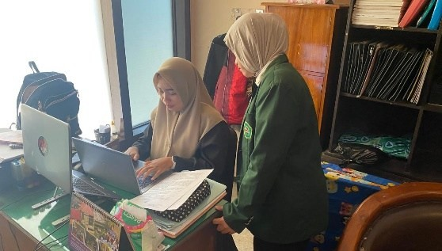 | Judul: Mengikuti ungkap kasus peredaran narkotika di Kota Blitar melalui media sosial bersama Brigadir Arum Dwi Gita W., S.H. Penjelasan: Penulis berpartisipasi dalam pengungkapan kasus peredaran narkotika di Kota Blitar dengan memanfaatkan media sosial, bekerja sama dengan Brigadir Arum Dwi Gita W., S.H. Metode ini membuktikan bahwa media sosial berperan penting sebagai sarana deteksi dini jaringan peredaran narkotika, sehingga polisi dapat bertindak lebih cepat dan efektif dalam mencegah penyebaran obat terlarang ke masyarakat luas. Pengalaman ini memberikan pemahaman mendalam tentang penerapan teknologi informasi dalam proses penegakan hukum pidana di era  digital.

HARI 26/ JUMAT, 27 FEBRUARI 2026
KEGIATAN | PENJELASAN
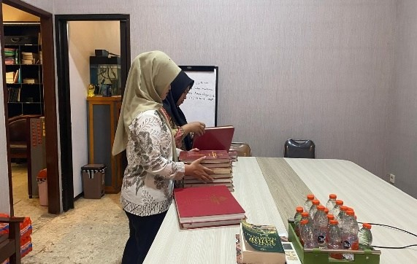 | Judul: Mengantarkan berkas register ke ruang Kasium bersama Ibu Dinda Dwi R., S.H.  Penjelasan: Penulis, bersama Ibu Dinda Dwi R., S.H., bertugas mengantarkan berkas register ke ruang Kasium sebagai bagian dari prosedur administrasi harian di Polres Blitar Kota. Kegiatan ini melibatkan pengecekan kelengkapan dokumen, pencatatan distribusi berkas, dan koordinasi dengan petugas Kasium untuk memastikan arsip kasus  tersimpan dengan rapi dan aman.

HARI 29/ SENIN, 2 MARET 2026
KEGIATAN | PENJELASAN
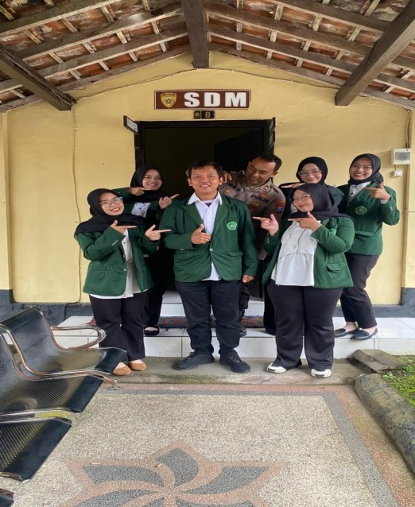 | Judul: Berpamitan kepada Bagian SDM Polres Blitar Kota  Penjelasan: Berpamitan dengan Bapak dan Ibu Bagian SDM dan meminta maaf apabila kami pernah melakukan kesalahan yang disengaja maupun tidak selama 1 bulan masa Praktik Kerja Lapang berlangsung.

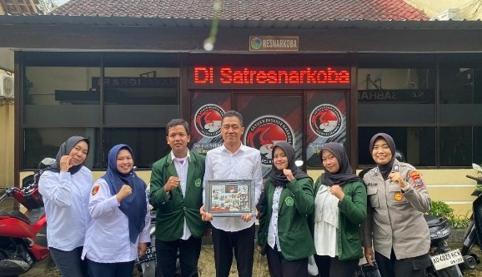 | Judul: Berpamitan dengan Unit Satuan Reserse Narkoba Polres Blitar Kota  Penjelasan: Berpamitan dengan Anggota Satuan Reserse Narkoba Polres Blitar Kota yang telah membimbing dan memberikan pengalaman baru yang tidak kami jumpai di bangku perkuliahan serta memohon maaf sebesar-besarnya apabila kami berbuat kesalahan yang disengaja maupun tidak selama Praktik Kerja Lapang berlangsung serta memberikan kenang-kenangan dan  foto bersama sebagai penutup.

